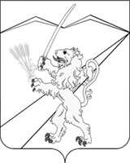

СОВЕТ ЗАССОВСКОГО СЕЛЬСКОГО ПОСЕЛЕНИЯ
ЛАБИНСКОГО РАЙОНА
(третий созыв)

Р Е Ш Е Н И Е

от 17 февраля 2017 г. № 98/34 станица Зассовская

О внесении изменений в решение Совета Зассовского сельского поселения Лабинского района № 84/29 от
03 ноября 2016 года «О земельном налоге»

Согласно подпункту 6 пункта 2 статьи 389 Налогового кодекса Российской Федерации Совет Зассовского сельского поселения Лабинского района РЕШИЛ:
1. Исключить из решения Совета Зассовского сельского поселения Лабинского района № 84/29 от 03 ноября 2016 года «О земельном налоге» подпункт 2 пункта 2.
2. Опубликовать настоящее решение в средствах массовой информации.
3. Решение вступает в силу со дня его официального опубликования.

Глава Зассовского сельского
поселения Лабинского района С.В.Суховеев

